Especificación de Requisitos, Casos de Uso y Casos de Prueba
EnZona — Plataforma multiplataforma (web y móvil) de eventos locales
Taller de Pruebas de Software · Universidad Veracruzana
1. Introducción
Propósito y alcance
Este documento especifica los requisitos del sistema EnZona, describe sus casos de uso y define los casos de prueba que verifican su cumplimiento. EnZona es una plataforma multiplataforma: una aplicación web responsiva (React y Vite) y una aplicación móvil nativa para Android (Kotlin y Jetpack Compose), que comparten el mismo servicio y base de datos. El sistema muestra los eventos según la ubicación del usuario; para este proyecto, el área de estudio se delimita a la ciudad de Orizaba, Veracruz.
Definiciones y acrónimos
• RF: requisito funcional. RNF: requisito no funcional. CU: caso de uso. CP: caso de prueba.
• QR: código de acceso del boleto. OTP: código de un solo uso. JWT: token de sesión. HMAC: firma del boleto.
• Geolocalización: uso de la ubicación del dispositivo para mostrar eventos cercanos.
2. Requisitos funcionales
Se enumeran los requisitos funcionales con su prioridad. El requisito de descubrimiento por ubicación (RF-19) se resalta por ser nuevo.
ID | Nombre | Descripción | Prioridad
RF-01 | Registro de usuario | Registrar un usuario con nombre, correo, contraseña y CURP como dato de verificación de identidad. | Alta
RF-02 | Verificación de cuenta | Verificar el correo y el teléfono mediante un código de un solo uso (OTP) antes de activar la cuenta. | Alta
RF-03 | Inicio de sesión | Iniciar sesión con correo o CURP y contraseña, emitiendo un token de sesión. | Alta
RF-04 | Gestión de perfil | Consultar y actualizar los datos del perfil. | Media
RF-05 | Listado de eventos | Mostrar los eventos publicados y disponibles en la web y en la aplicación móvil. | Alta
RF-06 | Búsqueda de eventos | Buscar eventos por texto. | Media
RF-07 | Filtrado de eventos | Filtrar eventos por lugar, fecha y tipo. | Alta
RF-08 | Creación y publicación de evento | El organizador crea y publica un evento (gratuito o de pago) con nombre, lugar, tipo, fecha y hora. | Alta
RF-09 | Selección de asiento | Seleccionar asiento o lugar cuando el tipo de evento lo requiera. | Media
RF-10 | Confirmación de asistencia | Registrar la confirmación de asistencia y el conteo del aforo en eventos gratuitos. | Alta
RF-11 | Compra de boletos | Gestionar la compra mediante una pasarela de pago externa. | Alta
RF-12 | Emisión de boleto | Emitir un boleto electrónico firmado y de un solo uso, y enviarlo por correo. | Alta
RF-13 | Modificación de evento | Modificar un evento bajo políticas (p. ej., no reducir el aforo por debajo de lo vendido). | Media
RF-14 | Cancelación de evento | Cancelar un evento y notificar a los asistentes. | Media
RF-15 | Validación de acceso | Validar el boleto por código QR en el acceso, con un solo uso y modo sin conexión. | Alta
RF-16 | Control de aforo | Impedir vender o confirmar más asistentes que el aforo disponible. | Alta
RF-17 | Panel del organizador | Mostrar al organizador el conteo de asistentes, ventas y accesos validados. | Media
RF-18 | Administración | Permitir al administrador gestionar usuarios y eventos. | Baja
RF-19 | Descubrimiento por ubicación | Mostrar los eventos cercanos según la ubicación del usuario (geolocalización), dentro del área de estudio (Orizaba). | Alta
3. Requisitos no funcionales
Cualidades del sistema. Se resaltan los requisitos añadidos o modificados por el carácter multiplataforma y la geolocalización.
ID | Categoría | Descripción | Prioridad
RNF-01 | Seguridad | Contraseñas cifradas y sesiones con tokens firmados (JWT). | Alta
RNF-02 | Seguridad | Boletos firmados (HMAC) de uso único, verificado con una actualización atómica de su estado. | Alta
RNF-03 | Protección de datos | El tratamiento de datos personales (CURP, correo, ubicación) cumple la LFPDPPP; el CURP se almacena cifrado. | Alta
RNF-04 | Rendimiento | Responder a las operaciones principales en menos de 2 segundos bajo carga normal. | Media
RNF-05 | Concurrencia | Soportar compras concurrentes garantizando la integridad del aforo, sin sobreventa. | Alta
RNF-06 | Usabilidad | Ofrecer una interfaz web responsiva y una aplicación móvil nativa para Android, utilizables en móvil y escritorio. | Alta
RNF-07 | Compatibilidad | Funcionar en navegadores modernos (Chrome, Edge, Firefox) y en Android 8.0 o superior. | Media
RNF-08 | Disponibilidad | La validación de acceso opera sin conexión y sincroniza al restablecerse la red. | Alta
RNF-09 | Transparencia de precios | Mostrar el precio total sin cargos ocultos y sin tarifas dinámicas (Profeco). | Media
RNF-10 | Multiplataforma | Las versiones web y móvil comparten el mismo servicio (API REST) y la misma base de datos. | Alta
RNF-11 | Privacidad de ubicación | El uso de la ubicación requiere consentimiento; si no se concede, se permite elegir la ciudad manualmente. | Media
4. Casos de uso
Los casos de uso describen las funciones del sistema desde la perspectiva de cada actor. El diagrama de la sección 5 los representa gráficamente.
ID | Nombre | Actor | Descripción
CU-01 | Registrarse | Asistente / Organizador | Captura sus datos y su CURP, recibe y confirma el código OTP y activa su cuenta.
CU-02 | Descubrir eventos cercanos | Asistente | La aplicación obtiene su ubicación y lista los eventos cercanos (área de Orizaba); puede filtrar por fecha y tipo.
CU-03 | Comprar boleto | Asistente | Selecciona el evento y el tipo de boleto, paga con la pasarela y recibe un boleto con código QR.
CU-04 | Confirmar asistencia | Asistente | En un evento gratuito confirma su asistencia y recibe su boleto QR; el sistema incrementa el aforo.
CU-05 | Publicar evento | Organizador | Crea el evento (gratuito o de pago), define tipos de boleto y aforo, y lo publica.
CU-06 | Validar acceso | Validador | Escanea el código QR en la puerta; el sistema permite o rechaza el acceso y marca el boleto como usado.
CU-07 | Gestionar la plataforma | Administrador | Gestiona usuarios y eventos y supervisa el funcionamiento general.
5. Diagramas
Los diagramas describen los actores y funciones del sistema (casos de uso) y su comportamiento dinámico (actividad y estados).
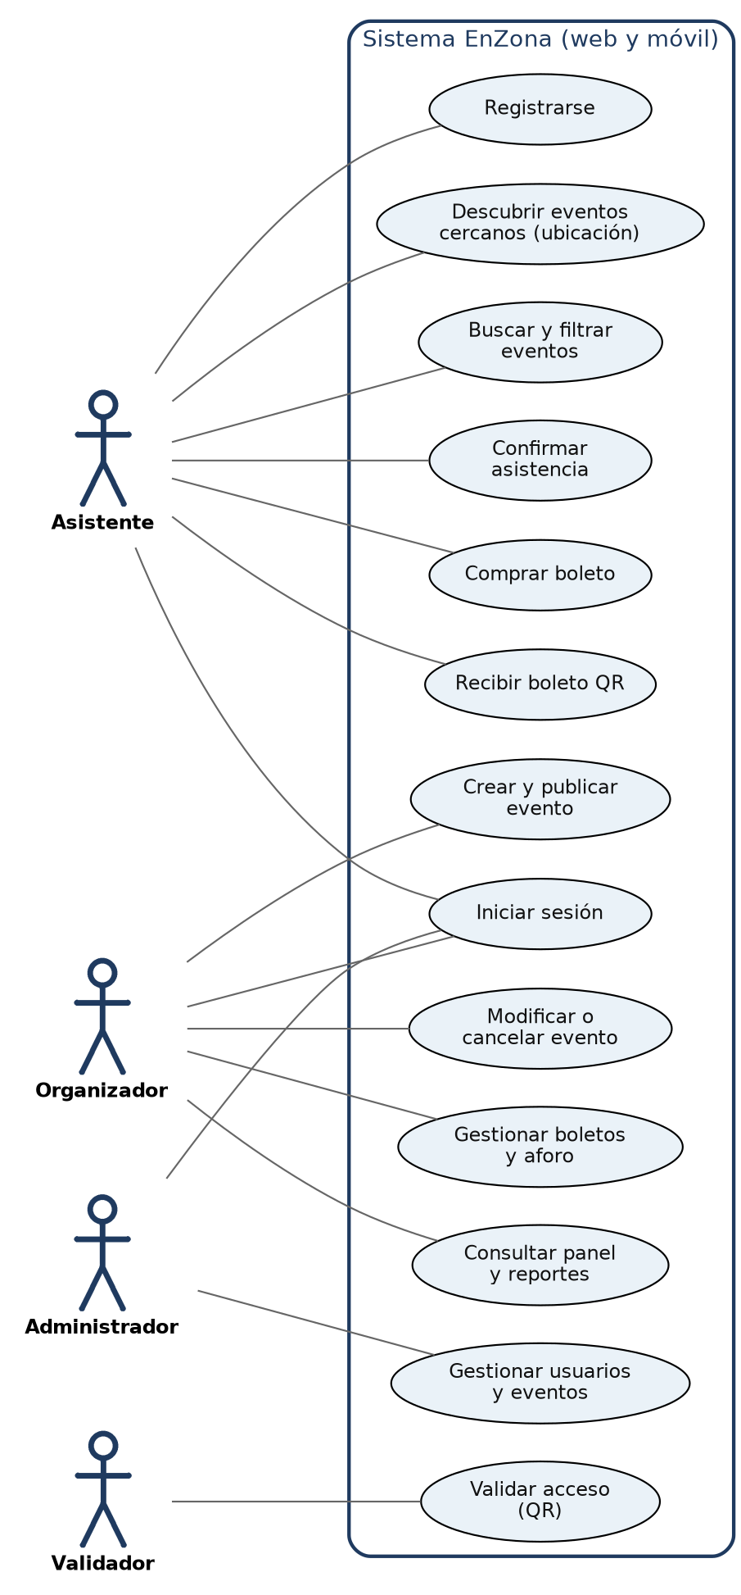
Figura 1. Diagrama de casos de uso (actores representados con el ícono de actor).
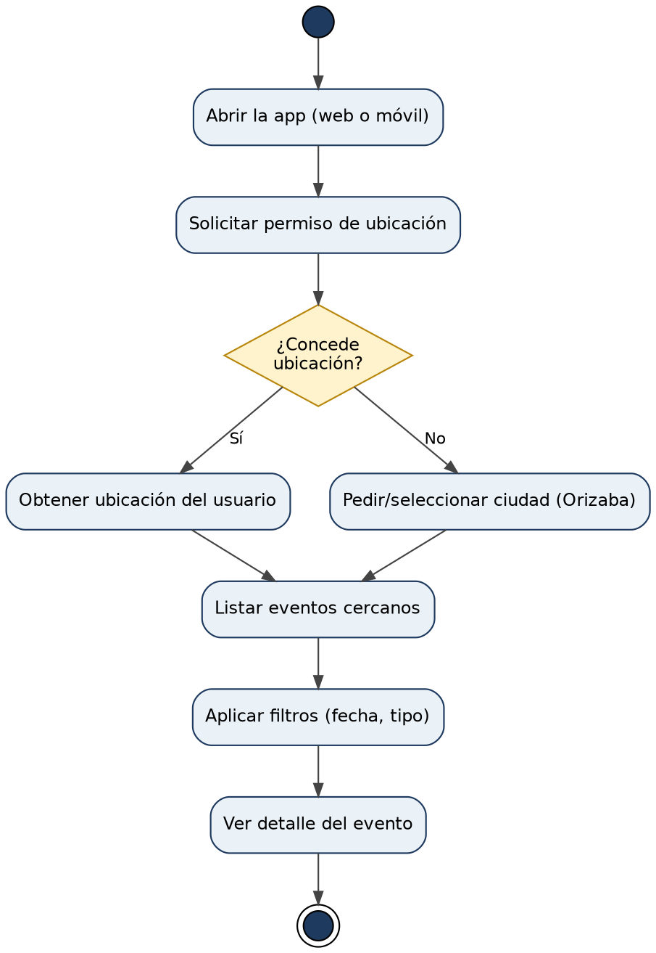
Figura 2. Diagrama de actividad: descubrimiento de eventos por ubicación.
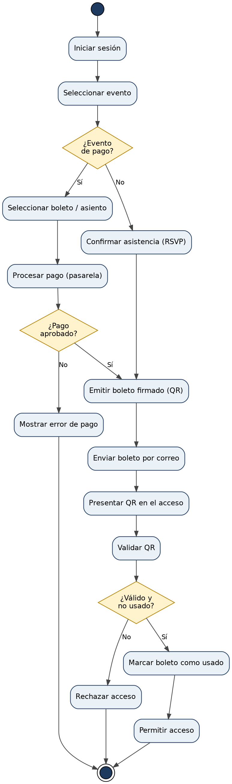
Figura 3. Diagrama de actividad: compra de boleto y validación de acceso.
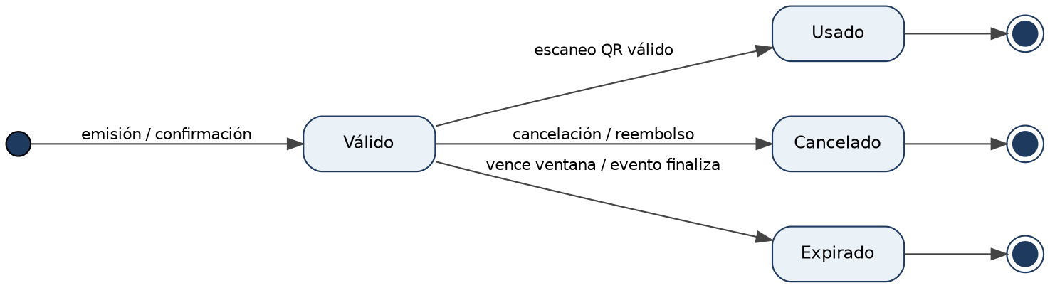
Figura 4. Diagrama de estados del boleto.
6. Estrategia de pruebas
Las pruebas se organizan por niveles y se diseñan con técnicas de caja negra.
• Unitarias: componentes de la lógica de negocio.
• De integración: servicio con base de datos, con la pasarela de pago y entre los clientes (web y móvil) y la API.
• De aceptación: con usuarios reales de la ciudad de Orizaba, en la web y en la aplicación Android.
• Técnicas: partición de equivalencia, valores límite, escenarios positivos y negativos, y casos de concurrencia.
7. Casos de prueba
Cada caso de prueba se describe con su identificador, los requisitos que verifica, su objetivo, precondiciones, datos, pasos y resultado esperado. Los casos CP-17 a CP-20 son nuevos y cubren la ubicación y el carácter multiplataforma.
CP-01 — Registro exitoso de usuario
Identificador | CP-01
Requisito(s) | RF-01, RF-02
Objetivo | Verificar que un usuario con datos válidos se registra y activa su cuenta.
Precondiciones | El correo y el CURP no están registrados.
Datos de prueba | Nombre válido, correo nuevo, CURP con formato válido, contraseña que cumple la política.
Pasos | 1. Capturar los datos de registro.  2. Enviar el formulario.  3. Ingresar el código OTP recibido.  4. Confirmar la verificación.
Resultado esperado | La cuenta se crea y queda activada; el usuario puede iniciar sesión.
Tipo y prioridad | Funcional (positiva) · Alta

CP-02 — Registro con CURP duplicado
Identificador | CP-02
Requisito(s) | RF-01
Objetivo | Verificar que el sistema rechaza un CURP ya registrado.
Precondiciones | Existe una cuenta con el CURP a probar.
Datos de prueba | CURP ya registrado.
Pasos | 1. Capturar datos con un CURP existente.  2. Enviar el formulario.
Resultado esperado | El sistema rechaza el registro e informa que el CURP ya está registrado.
Tipo y prioridad | Funcional (negativa) · Alta

CP-03 — CURP con formato inválido
Identificador | CP-03
Requisito(s) | RF-01
Objetivo | Verificar la validación del formato del CURP.
Precondiciones | Ninguna.
Datos de prueba | CURP con longitud o estructura incorrecta.
Pasos | 1. Capturar un CURP inválido.  2. Intentar enviar el formulario.
Resultado esperado | El sistema señala el error de formato y no permite continuar.
Tipo y prioridad | Funcional (negativa) · Alta

CP-04 — Verificación con OTP incorrecto
Identificador | CP-04
Requisito(s) | RF-02
Objetivo | Verificar el rechazo de un OTP inválido.
Precondiciones | El usuario recibió un OTP.
Datos de prueba | Código OTP incorrecto.
Pasos | 1. Ingresar un OTP incorrecto.  2. Confirmar.
Resultado esperado | La cuenta no se activa; se solicita reintentar.
Tipo y prioridad | Funcional (negativa) · Media

CP-05 — Inicio de sesión exitoso
Identificador | CP-05
Requisito(s) | RF-03
Objetivo | Verificar el acceso con credenciales válidas.
Precondiciones | Existe una cuenta activada.
Datos de prueba | Correo y contraseña correctos.
Pasos | 1. Capturar credenciales.  2. Iniciar sesión.
Resultado esperado | El sistema concede el acceso y emite un token de sesión.
Tipo y prioridad | Funcional (positiva) · Alta

CP-06 — Inicio de sesión con contraseña incorrecta
Identificador | CP-06
Requisito(s) | RF-03
Objetivo | Verificar el rechazo con credenciales inválidas.
Precondiciones | Existe una cuenta activada.
Datos de prueba | Correo válido y contraseña incorrecta.
Pasos | 1. Capturar la contraseña incorrecta.  2. Intentar iniciar sesión.
Resultado esperado | El sistema niega el acceso y no emite token.
Tipo y prioridad | Funcional (negativa) · Alta

CP-07 — Filtrado de eventos por lugar y fecha
Identificador | CP-07
Requisito(s) | RF-07
Objetivo | Verificar que el filtrado devuelve solo los eventos coincidentes.
Precondiciones | Existen eventos con distintos lugares y fechas.
Datos de prueba | Lugar y rango de fechas específicos.
Pasos | 1. Aplicar los filtros.  2. Observar el listado.
Resultado esperado | Se muestran únicamente los eventos que cumplen ambos criterios.
Tipo y prioridad | Funcional (positiva) · Alta

CP-08 — Publicación de evento gratuito
Identificador | CP-08
Requisito(s) | RF-08, RF-10
Objetivo | Verificar la creación y publicación de un evento gratuito.
Precondiciones | Usuario organizador autenticado.
Datos de prueba | Datos completos de un evento gratuito.
Pasos | 1. Crear el evento.  2. Publicarlo.  3. Confirmar asistencia como asistente.
Resultado esperado | El evento aparece en el listado y permite confirmar asistencia, incrementando el aforo.
Tipo y prioridad | Funcional (positiva) · Alta

CP-09 — Compra con pago aprobado
Identificador | CP-09
Requisito(s) | RF-11, RF-12
Objetivo | Verificar la emisión del boleto tras un pago aprobado.
Precondiciones | Evento de pago con boletos disponibles.
Datos de prueba | Método de pago aprobado por la pasarela.
Pasos | 1. Seleccionar el boleto.  2. Procesar el pago.  3. Recibir confirmación.
Resultado esperado | Se emite un boleto firmado con QR y se envía al correo.
Tipo y prioridad | Funcional (positiva) · Alta

CP-10 — Compra con pago rechazado
Identificador | CP-10
Requisito(s) | RF-11
Objetivo | Verificar que no se emite boleto cuando el pago falla.
Precondiciones | Evento de pago con boletos disponibles.
Datos de prueba | Método de pago rechazado.
Pasos | 1. Seleccionar el boleto.  2. Procesar el pago (rechazado).
Resultado esperado | El sistema informa el error, no emite boleto y no descuenta el aforo.
Tipo y prioridad | Funcional (negativa) · Alta

CP-11 — Control de aforo con compras concurrentes
Identificador | CP-11
Requisito(s) | RF-16, RNF-05
Objetivo | Verificar que no ocurra sobreventa del último lugar.
Precondiciones | Evento con un único lugar disponible.
Datos de prueba | Dos usuarios compran ese lugar simultáneamente.
Pasos | 1. Ambos inician la compra del último lugar a la vez.  2. Ambos confirman el pago.
Resultado esperado | Solo uno obtiene el boleto; el otro recibe aviso de aforo agotado.
Tipo y prioridad | Funcional / Concurrencia · Alta

CP-12 — Validación de QR válido
Identificador | CP-12
Requisito(s) | RF-15
Objetivo | Verificar el acceso con un boleto válido.
Precondiciones | Existe un boleto en estado Válido.
Datos de prueba | QR de un boleto válido no usado.
Pasos | 1. Escanear el QR en el acceso.
Resultado esperado | El sistema permite el acceso y marca el boleto como Usado.
Tipo y prioridad | Funcional (positiva) · Alta

CP-13 — Segundo escaneo del mismo QR
Identificador | CP-13
Requisito(s) | RF-15
Objetivo | Verificar que un boleto no se admita dos veces.
Precondiciones | El boleto ya fue validado (Usado).
Datos de prueba | El mismo QR del CP-12.
Pasos | 1. Escanear nuevamente el mismo QR.
Resultado esperado | El sistema rechaza el acceso e indica que el boleto ya fue utilizado.
Tipo y prioridad | Funcional (negativa) · Alta

CP-14 — Validación en modo offline
Identificador | CP-14
Requisito(s) | RF-15, RNF-08
Objetivo | Verificar la validación sin conexión y su sincronización.
Precondiciones | El validador tiene la lista de boletos y no hay conexión.
Datos de prueba | Un boleto válido; luego el mismo tras recuperar la red.
Pasos | 1. Escanear sin conexión.  2. Restablecer la red y sincronizar.  3. Reintentar el mismo boleto.
Resultado esperado | El primer escaneo permite el acceso; tras sincronizar, un segundo intento se rechaza.
Tipo y prioridad | Funcional / Disponibilidad · Alta

CP-15 — Modificación de evento fuera de política
Identificador | CP-15
Requisito(s) | RF-13
Objetivo | Verificar el rechazo al reducir el aforo por debajo de lo vendido.
Precondiciones | Evento con boletos ya vendidos.
Datos de prueba | Nuevo aforo menor a lo vendido.
Pasos | 1. Editar el evento.  2. Reducir el aforo.  3. Guardar.
Resultado esperado | El sistema rechaza el cambio y explica la política.
Tipo y prioridad | Funcional (negativa) · Media

CP-16 — Cancelación de evento
Identificador | CP-16
Requisito(s) | RF-14
Objetivo | Verificar la cancelación con notificación y reembolso.
Precondiciones | Evento publicado con asistentes o boletos vendidos.
Datos de prueba | Solicitud de cancelación del organizador.
Pasos | 1. Cancelar el evento.  2. Confirmar.
Resultado esperado | Se notifica a los asistentes, los boletos pasan a Cancelado y se inicia el reembolso.
Tipo y prioridad | Funcional (positiva) · Media

CP-17 — Descubrimiento por ubicación (nuevo)
Identificador | CP-17
Requisito(s) | RF-19
Objetivo | Verificar que se listan los eventos cercanos según la ubicación.
Precondiciones | El usuario concede el permiso de ubicación y se encuentra en Orizaba.
Datos de prueba | Ubicación dentro de Orizaba; eventos con coordenadas en la ciudad.
Pasos | 1. Abrir la aplicación y conceder la ubicación.  2. Observar el listado de eventos.
Resultado esperado | Se muestran los eventos cercanos, priorizando los más próximos al usuario.
Tipo y prioridad | Funcional (positiva) · Alta

CP-18 — Permiso de ubicación denegado (nuevo)
Identificador | CP-18
Requisito(s) | RF-19, RNF-11
Objetivo | Verificar la alternativa cuando no se concede la ubicación.
Precondiciones | El usuario rechaza el permiso de ubicación.
Datos de prueba | Ciudad seleccionada manualmente: Orizaba.
Pasos | 1. Abrir la aplicación y rechazar el permiso.  2. Seleccionar la ciudad de Orizaba.
Resultado esperado | El sistema permite elegir la ciudad y muestra los eventos de Orizaba, sin bloquear el uso.
Tipo y prioridad | Funcional (negativa) · Media

CP-19 — Operación en la app móvil Android (nuevo)
Identificador | CP-19
Requisito(s) | RNF-06, RNF-07
Objetivo | Verificar que los flujos principales funcionan en la aplicación nativa Android.
Precondiciones | Dispositivo con Android 8.0 o superior y la app instalada.
Datos de prueba | Cuenta válida y un evento disponible.
Pasos | 1. Iniciar sesión en la app.  2. Descubrir un evento y comprar/confirmar.  3. Abrir el boleto con su QR.
Resultado esperado | El registro, la compra/confirmación y el boleto QR funcionan correctamente en Android.
Tipo y prioridad | Funcional / Compatibilidad · Alta

CP-20 — Paridad entre web y móvil (nuevo)
Identificador | CP-20
Requisito(s) | RNF-10
Objetivo | Verificar que ambas plataformas comparten datos a través del mismo servicio.
Precondiciones | Un boleto comprado en la web.
Datos de prueba | Boleto emitido desde la aplicación web.
Pasos | 1. Comprar un boleto en la web.  2. Validarlo con la app del validador.
Resultado esperado | El boleto de la web es válido y validable desde la app móvil (mismo servicio y base de datos).
Tipo y prioridad | Funcional / Integración · Alta

8. Matriz de trazabilidad
Relaciona cada requisito con los casos de prueba que lo verifican.
Requisito | Casos de prueba que lo verifican
RF-01 | CP-01, CP-02, CP-03
RF-02 | CP-01, CP-04
RF-03 | CP-05, CP-06
RF-07 | CP-07
RF-08 | CP-08
RF-10 | CP-08
RF-11 | CP-09, CP-10
RF-12 | CP-09
RF-13 | CP-15
RF-14 | CP-16
RF-15 | CP-12, CP-13, CP-14
RF-16 | CP-11
RF-19 | CP-17, CP-18
RNF-05 | CP-11
RNF-06 / RNF-07 | CP-19
RNF-08 | CP-14
RNF-10 | CP-20
RNF-11 | CP-18

